1. 基礎知識（13問）

□(01)「UAV」の説明として正しいものを選びなさい。

a. 無人航空機

b. 対地速度系

c. 緊急脱出装置

d. 無線映像伝送装置

□(02) 「スキッド」の説明として正しいものを選びなさい。

a. 降着装置

b. 油圧装置

c. 発電装置

d. 発煙装置

□(03) 「ブレード」の説明として正しいものを選びなさい。

a. 翼端板

b. 固定翼

c. 回転翼

d. 水平安定板

□(04) 「マルチコプター」の説明として正しいものを選びなさい。

a. 飛行船

b. 回転翼機

c. 固定翼機

d. グライダー

□(05) 「プロポ」の説明として正しいものを選びなさい。

a. 受信機

b. 着陸装置

c. 送信機

d. 映像伝送装置

□(06) [図]で矢印が指す部位の名称として最も適切なものを選びなさい。

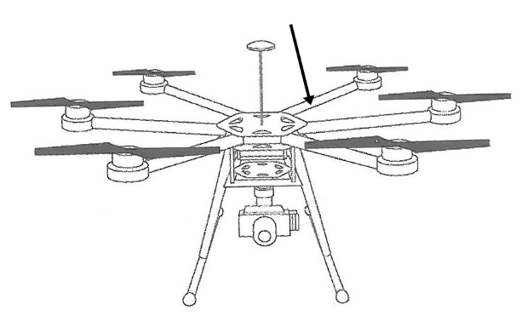

a. ローター

b. スキッド

c. アンテナホルダー

d. アーム

□(07) 「オクトコプター」のローター数を選びなさい。

a. 4

b. 8

c. 6

d. 1

□(08) 「クアッドコプター」のローター数を選びなさい。

a. 4

b. 8

c. 1

d. 6

□(09) [図]で矢印が指す部位の名称として最も適切なものを選びなさい。

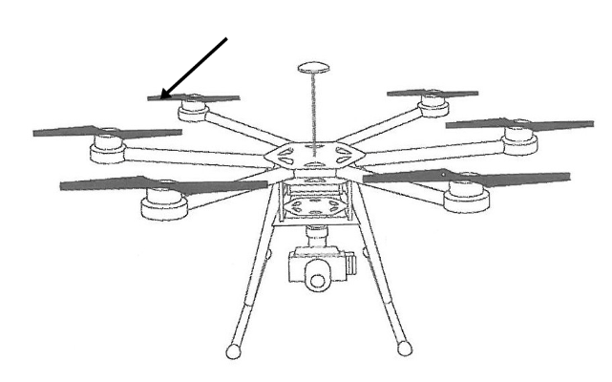

1. ジンバル

b. ランディングギア

c. センターフレーム

d. ブレード

□(10) 「リトラクタブルギア」の説明として正しいものを選びなさい。

a. 無段変速装置

b. 水平維持装置

c. 引込脚

d. 水上フロート部

□(11) 「ランディングギア」の説明として正しいものを選びなさい。

a. 降着装置

b. 回転翼

c. 水平維持装置

d. 変速装置

□(12) 「ヘキサコプター」のローター数を選びなさい。

a. 1

b. 8

c. 6

d. 4

□(13) 「ドローン」の説明として正しいものを選びなさい。

a. 旅客機

b. 滑走路

c. 無人航空機

d. 水上官邸

1. 機体の動き（23問）

□(01) 上空での航空機同士の衝突を回避するため、相手方がディセンドすることを宣言した場合、こちらがとるべき動作として正しいものを選びなさい。

a. ディセンド

b. ターン

c. ホバリング

d. クライム

□(02) [図]における矢印方向の回転を示すものを選びなさい。

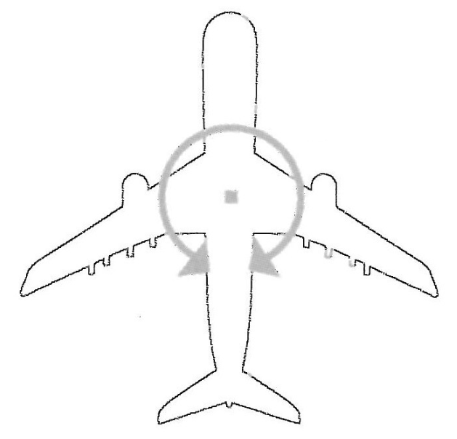

1. スロットル
2. ロール
3. ヨー
4. ピッチ

□(03) マルチコプターの昇降舵を選びなさい。

a. エルロン

b. ラダー

c. スロットル

d. エレベーター

□(04) マルチコプターのヘディングを変える操作をする舵を選びない。

a. ラダー

b. エレベーター

c. エルロン

d. スロットル

□(05) ヘディングに対して真横から風が吹いている場合において、機体の位置を一定に保つために必要な操作として最も適切なものを選びなさい。

a. スロットルを上げる

b. エルロンを操作する

c. ランディングギアを出す

d. エレベーターを操作する

□(06) ディセンドを指示された場合の正しい操作を選びなさい。

a. 上昇する

b. 加速する

c. 原則する

d. 降下する

□(07) マルチコプターを前進させるために操作する舵を選びなさい。

a. スロットル

b. エルロン

c. ラダー

d. エレベーター

□(08) 飛行機を上昇させるために必要な舵を選びなさい。

a. コレクティブピッチレバー

b. ラダー

c. エレベーター

d. エルロン

□(09) 「エアスピード」の説明として正しいものを選びなさい。

a. 劣化速度

b. 絶対速度

c. 対地速度

d. 対気速度

□(10) ヘリコプターを上昇させるために必要な舵を選びなさい。

a. コレクティブピッチレバー

b. エルロン

c. エレベーター

d. ラダー

□(11) 着陸を表す用語として正しいものを選びなさい。

a. ランディング

b. ターン

c. ディセンド

d. テイクオフ

□(12) マルチコプターの機体特性として正しいものを選びなさい。ただし、回転翼のピッチは固定されているものとする。

a. 左右に移動できない

b. 後退できない

c. 急激な降下ができない

d. ヨーイングができない

□(13) 離陸を表す用語として正しいものを選びなさい。

a. ランディング

b. ターン

c. テイクオフ

d. ディセンド

□(14) 「ホバリング」の説明として正しいものを選びなさい。

a. 機体を離陸させる操作

b. 機体を空中で静止させる操作

c. 機体を着陸させる操作

d. 機体を上昇させる操作

□(15) [図]における矢印方向の回転を示すものを選びなさい。

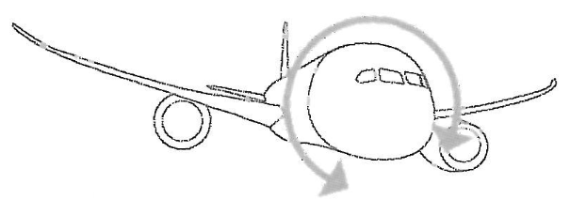

a. スロットル

b. ピッチ

c. ヨー

d. ロール

□(16) 「対気速度」の説明として正しいものを選びなさい。

a. 地上から見た機体の相対速度

b. GPSにより測定した速度

c. 機体と大気の相対速度

d. 地上から見た気流の相対速度

(17) [図]における矢印方向の回転を示すものを選びなさい。

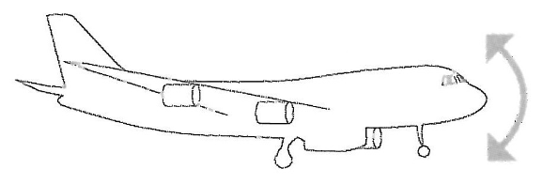

1. ヨー
2. ピッチ
3. スロットル
4. ロール

□(18) ホバリング時に影響を及ぼす要素として間違っているものを選びなさい。

a. 気温の影響

b. ヨーイング性能の影響

c. ブレードが作り出す自らの風の影響

d. 自然風の影響

□(19) 機体のバンク角を変える操作をする舵を選びなさい。

a. スロットル

b. エルロン

c. エレベーター

d. ラダー

□(20) フレア操作の説明として正しいものを選びなさい。

a. 着陸灯を点灯すること

b. 進行する機体を静止させるために期待を傾けること

c. 回転すること

d. 急降下すること

□(21) 飛行機を離陸させる場合に離陸速度を見る計器として正しいものを選びなさい。

a. 高度計

b. 対地速度計

c. 航空時計

d. 対気速度計

□(22) 「ピルエット」の説明として最も適切なものを選びなさい。

a. 自然落下すること

b. 回転すること

c. 後退すること

d. 前進すること

□(23) マルチコプターのヘディングを円旋回の中心に向けたまま旋回するために必要な舵の組み合わせとして最も適切なものを選びなさい。ただし、無操作で機体の高度は一定であるとする。

a. スロットル・エルロン

b. エレベーター・スロットル

c. ラダー・エレベーター

d. エルロン・ラダー

1. 機体にかかる力（13問）

□(01) 部材の内部で発生する力として正しいものを選びなさい。

a. 揚力

b. 遠心力

c. 応力

d. 推力

□(02) 「フェイルセーフ構造」でないものを選びなさい。

a. ダブル構造

b. マスダンパー構造

c. バックアップ構造

d. レダンダント構造

□(03) ヘリコプターが失速する原因となる行為を選びなさい。

a. ローターの回転数を上げる

b. 前進速度を上げる

c. ヨーイングする

d. 上昇する

□(04)図のフェイルセーフ構造の名称を選びなさい。

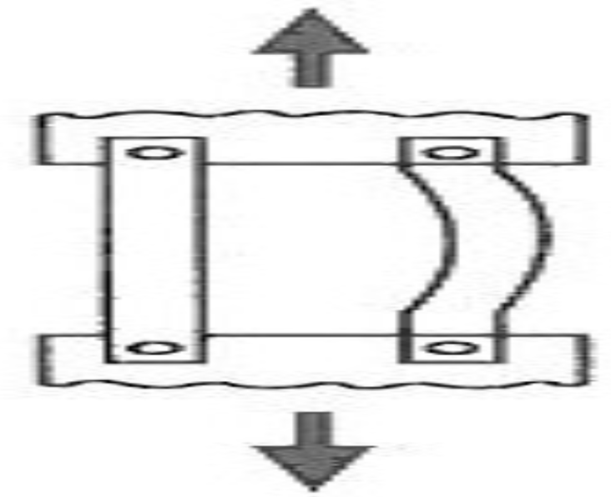

1. バックアップ構造
2. ロードドロップ構造
3. ダブル構造
4. レダンダント構造

□(05) 図のフェイルセーフ構造の名称を選びなさい。

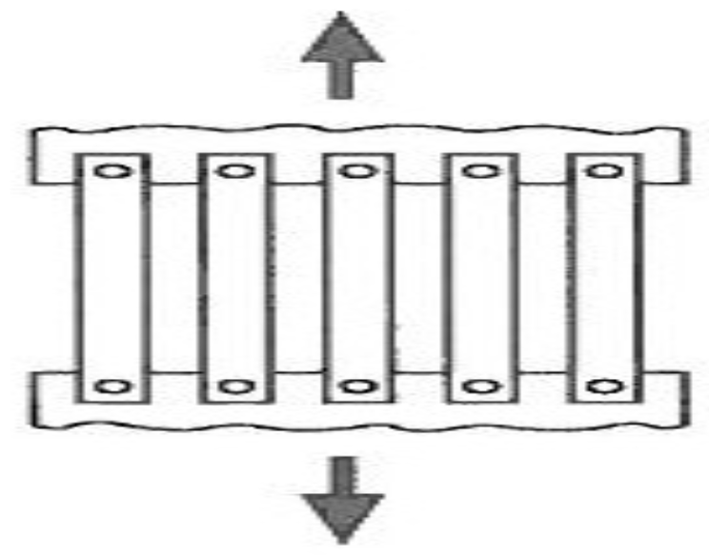

1. ロードドロップ構造
2. ダブル構造
3. レダンダント構造
4. バックアップ構造

□(06) 「ストール」の説明として正しいものを選びなさい。

a. 墜落

b. 上昇

c. 失速

d. 前進

□(07) 「失速」の説明として正しいものを選びなさい。

a. 対気速度計が故障し速度が分からなくなること

b. 地上を走行中の機体を停止させること

c. 翼が臨界迎え角を越え揚力を失うこと

d. 機体を急激に減速させること

□(08)機体を前進させようとする力として正しいものを選びなさい。

a. 重力

b. 推力

c. 抗力

d. 揚力

□(09)重力に逆らって機体を持ち上げる力として正しいものを選びなさい。

a. 揚力

b. 抗力

c. 推力

d. 重力

□(10)前に進もうとする機体に対してそれを押し戻そうとする力として正しいものを選びなさい。

a. 推力

b. 抗力

c. 重力

d. 揚力

□(11)機体が失速した場合にとるべき最も適切な操作を選びなさい。

a. スラストリバーサーを動作させる

b. 機首を下げる

c. エルロンを操作して旋回する

d. 機首を上げて上昇を図る

□(12) 「スラスト」の説明として正しいものを選びなさい。

a. 重力

b. 揚力

c. 推力

d. 抵抗力

□(13) 万有引力の法則で地球に向けて引っ張られる力として正しいものを選びなさい。

a. 推力

b. 重力

c. 抗力

d. 揚力

4. 気象と風（15問）

□(01)地面効果の説明として間違っているものを選びなさい。

a. 地面効果が発生するとより少ない動力で揚力を発生させることができる

b. 地面効果が発生すると揚力を失い墜落する

c. 地面効果が発生すると着陸しにくくなる場合がある

d. 機体の飛行によって吹き降ろされた空気が地面に当たって空気が圧縮される現象

□(02) 「上昇気流」の説明として正しいものを選びなさい。

a. 機体が上昇する際に受ける風

b. 下から上向きに吹く風

c. 機体を加速中に前方から受ける風

d. ヘリコプターのブレードが作り出す下向きの風

□(03)風が吹く方向を表す言葉を選びなさい。

a. 流向

b. 風向

c. ヘディング

d. 潮流

□(04)セットリングウィズパワーの説明として正しいものを選びなさい。

a. 急激なコレクティブピッチ操作により揚力を失うこと

b. 故障によりローターの回転数が減少すること

c. 機体を上昇している場合に発生しやすい

d. 降下中に自ら作り出したボルテックスリングの影響で不安定になること

□(05)風向が南である場合に、飛行機を離陸させるために最適な離陸方向を選びなさい。

a. 西から東向きに離陸

b. 東から西向きに離陸

c. 南から北向きに離陸

d. 北から南向きに離陸

□(06) 風向が東である場合の説明として正しいものを選びなさい。

a. 西から東に向かって吹く風

b. 東から西に向かって吹く風

c. 南から北に向かって吹く風

d. 北から南に向かって吹く風

□(07)風速の特性として正しいものを選びなさい。

a. 高度があがるほど風速は速い

b. 地上の風速はどこでも一定である

c. 風速は建物有無によって変化しない

d. 地上より海上の方が風速は遅い

□(08)セットリングウィズパワーの回避操作として正しいものを選びなさい。

a. コレクティブピッチを操作して上昇操作する

b. ローターの回転数を上げる

c. 降下させる

d. 前進加速させる

□(09)「ダウンウォッシュ」の説明として正しいものを選びなさい。

a. エンジンを止めること

b. 下降気流

c. ブレードが回転することで発生する下向きの風

d. 機体を洗浄すること

□(10)風として流れる空気の速さを表す言葉を選びなさい。

a. 風速

b. 風圧

c. 加速

d. 高速

□(11)下降気流の発生条件として間違っているものを選びなさい。

a. 山脈付近を風が吹く場合

b. 地表面の空気が熱された場合

c. 上空に冷えた空気が流れ込んできた場合

d. 高気圧の場合

□(12)回転翼機の離着陸場所として適切でない場所を選びなさい。

a. 柔らかい砂辺

b. 水平なアスファルト舗装面

c. 水平なコンクリート舗装面

d. ヘリポート

□(13)上昇気流の発生条件として間違っているものを選びなさい。

a. 高気圧の場合

b. 風が建物に当たった場合

c. 地表面の空気が熱された場合

d. 風が山に当たった場合

□(14)上昇気流が原因で発生する現象として正しいものを選びなさい。

a. エアポケットの発生

b. 積乱雲の発生

c. 気圧の上昇

d. 気温の低下

□(15)セットリングウィズパワー発生の前兆と思われるものを選びなさい。

a. 突風を受け機体が異常に傾いたとき

b. 降下中に機体が揺れ出したとき

c. ヨーイングが止まらないとき

d. 上昇中に異音が発生したとき

5. 機体の構造と姿勢制御（13問）

□(01)「GPS」の説明として正しいものを選びなさい。

a. 衛星からの信号を受信するため天候の影響は受けない

b. 地球上における現在位置を測定するためのシステム

c. 最低2つのGPS信号で地球上の位置を測定できる

d. GPS受信機がGPS衛星に自己の位置情報を送信するシステム

□(02)GPSの説明として正しいものを選びなさい。

a. GPS信号に時間信号は含まれない

b. GPS衛星は受信機と相互通信することが可能である

c. 4つ以上の信号を受信すれば、それ以上多くの信号を受信しても制度は変わらない

d. GPSで地球上における高度も計測できる

□(03)姿勢制御装置による自動ホバリング時に、風の影響を受けて風下側に機体が流れていった場合考えられる機器トラブルを選びなさい。

a. 加速度センサーの故障

b. GPS信号の異常

c. ジャイロセンサーの故障

d. 気圧センサーの故障

□(04)機体の水平を検出するセンサーとして最も適切なものを選びなさい。

a. 温度センサー

b. 気圧センサー

c. 加速度センサー

d. ジャイロセンサー

□(05)ブラシ付きDCモーターの特徴として間違っているものを選びなさい。

a. モーター内部の清掃が不要である

b. ブラシと整流子が擦れて粉塵が発生する

c. コントローラーが無くても回転させることが可能である

d. 直流電気を流すだけで回転する

□(06)「ジャイロセンサー」の説明として正しいものを選びなさい。

a. 加速度を測定するセンサー

b. 気圧を測定するセンサー

c. 傾きや加速を測定するセンサー

d. 温度を測定するセンサー

□(07)GPSの特徴として間違っているものを選びなさい。

a. GPSは天候の影響を受けるが、建物などの固体は影響を受けない

b. GPS衛星は複数存在している

c. 地球上における現在位置を測定するシステム

d. 室内だとGPS信号を受信できない

□(08)姿勢制御装置の役割として間違っているものを選びなさい。

a. GPS衛星に位置情報を送信する

b. 機体の傾きを検知し安定させる

c. 機体の回転を検知し安定させる

d. GPS信号を受信し機体をホバリングさせる

□(09)「加速度センサー」の説明として正しものを選びなさい。

a. 傾きや加速を測定するセンサー

b. 気圧を測定するセンサー

c. 温度を測定するセンサー

d. 角速度を測定するセンサー

□(10)マルチコプターにおけるラダー操作を安定させるために必要不可欠な役割を果たすセンサーを選びなさい。

a. 加速度センサー

b. ジャイロセンサー

c. 温度センサー

d. 気圧センサー

□(11)電気モーターの特性として間違っているものを選びなさい

a. モーターに与える電流が増加するほど発熱する

b. ブラシレスDCモーターを回転させるためには電気の流れを制御するコントローラーが必要である

c. ブラシレスDCモーターには整流子とブラシがない

d. 一定の電流が与えられたモーターの回転を強制的に止めた時に流れる電流は、回転している時と比べて少なくなる

□(12)ブラシレスDCモーターの特徴として正しいものを選びなさい。

a. ブラシや整流子といった部品をもつ

b. 機械的接触部が少なくメンテナンスが容易である

c. 定期的にブラシを交換する必要がある

d. モーターに流す電流を制御するコントローラーが不要である

□(13)機体の傾きを検知し、飛行を安定化する装置を選びなさい

a. 電圧安定化装置

b. 姿勢制御装置

c. 降着装置

d. 推力装置

6. 送信機（4問）

□(01)次に示すプロポの設定のモード番号を選びなさい。

『左縦:エレベーター 左横:ラダー 右縦:スロットル 右横:エルロン』

a. モード1

b. モード4

c. モード3

d. モード2

□(02)次に示すプロポの設定のモード番号を選びなさい。

『左縦:スロットル 左横:ラダー 右縦:エレベーター 右横:エルロン』

a. モード4

b. モード1

c. モード2

d. モード3

□(03)送信機を選びなさい。

a. スキッド

b. プロポ

c. アーム

d. ローター

□(04)飛行中、プロポのスティックをニュートラル状態にしても機体が一定方向に移動または傾く場合における最も適切な操作を選びなさい。

a. デュアルレートを切り替える

b. トリムを調整する

c. プロポの電源を一度切り、すぐに再起動する

d. プロポのニュートラルポイントの設定を変える

7. バッテリー（7問）

□(01)リポバッテリーの仕様表示に、「5S 3300mAh」であることが記載されていた場合、このバッテリーの起電力は約何Vか選びなさい。（ただし、リポバッテリーの1セルの起電力は3.7Vとする。）

a. 3.7V

b. 18.5V

c. 22.2V

d. 3.3V

□(02)ニッケルカドミウムバッテリー（ニッカドバッテリー）の特徴として間違っているものを選びなさい。

a. 自然放電が少ない

b. 耐久性が高い

c. 含有するカドミウムは人体にとって有害である

d. メモリー効果が発生する

□(03)最大3Cで充電可能な3000mAhのリポバッテリーを2Cで充電した場合、充電完了までにおおよそ何時間かかるか。最も適切なものを選びなさい。

a. 10時間

b. 4時間

c. 0.5時間

d. 2時間

□(04)リポバッテリーを充電する際の注意事項として正しいものを選びなさい。

a. 過充電になると自然と充電が止まる特性がある

b. 放電電流は決まっているが充電電流に制限はない

c. デルタピークを検出するため正しい設定を行わなければならない

d. バランサーを接続するかバランス充電に対応した充電器を用いなければならない

□(05)リチウムポリマーバッテリー（リポバッテリー）の特徴として間違っているものを選びなさい。

a. 限界を超える放電を行うと充電できなくなってしまう場合がある

b. 電解質は可燃性であり発火する恐れがある

c. 満充電状態で保管しなければならない

d. ニッケル水素電池などで起こるメモリー効果が起きない

□(06)リポバッテリーの保管方法として正しいものを選びなさい。

a. 冷凍庫に入れて保管する

b. 充電器をストアモードで起動し充電量を60%程度に整えて保管する

c. 満充電状態にして保管する

d. 完全に放電して保管する

□(07)8000mAhの容量のバッテリーから16Aの電流を取り出し続けた場合、約何分で充電を使い切ると見込めるか選びなさい。ただし、バッテリーは劣化しておらず、最大放電能力が3Cであるとする。

a. 60分

b. 10分

c. 30分

d. 90分

8. ブレードの回転（3問）

□(01)左回転を表す表記を選びなさい。

a. C.W.

b. スロットルダウン

c. スロットルあぷ

d. C.C.W.

□(02)ヘキサコプターのローターが1つ、飛行中に異常停止した場合に考えられる挙動として最も可能性が高いものを選びなさい。

a. ヨーイングを続ける

b. 前進を始める

c. 上昇を始める

d. 振動する

□(03)右回転を表す表記を選びなさい。

a. ピッチダウン(pitchdown)

b. クロックワイズ(clockwise)

c. カウンタークロックワイズ(counterclockwise)

d. ピッチアップ(pitchup)

9.基礎力学（13問）

□(01)静止していた物体が5[m/s2]で加速するとき、加速を始めて3秒後の物体の速度を選びなさい。

a. 10[m/s]

b. 20[m/s]

c. 5[m/s]

d. 15[m/s]

□(02)10[m/s]の速度で進む物体が、3[m/s2]の加速度で加速したとき、加速を始めて5秒後の物体の速度を選びなさい。

a. 15[m/s]

b. 13[m/s]

c. 25[m/s]

d. 35[m/s]

□(03)高さ44.1[m]のビルの屋上から、ボールを自由落下させた場合、地上に衝突するまでにおおよそ何秒かかるか選びなさい。ただし、空気抵抗はないものとする。また、重力加速度は、9.8[m/s2]とする。

a. 約10秒

b. 約5秒

c. 約8秒

d. 約3秒

□(04)総重量2[kg]の機体が高度19.6[m]から自由落下した場合、地上に衝突するまでにおおよそ何秒かかるか選びなさい。ただし、空気抵抗はないものとする。また、重力加速度は、9.8[m/s2]とする。

a. 約4秒

b. 約2秒

c. 約1秒

d. 約8秒

□(05)高度176.4[m]を、5[m/s]の速度で水平飛行している機体がトラブルにより揚力がない状態で落下を始めた。この機体は、落下開始地点から水平におおよそ何[m]進み地上に落下するか選びなさい。ただし、空気抵抗はないものとし、重力加速度は9.8[m/s2]で計算する。

a. 30m

b. 50m

c. 100m

d. 150m

□(06)高さ19.6[m]のビルの屋上から水平に、19.6[m/s]の速度でボールを投げた。このボールが地面に衝突するのは、おおよそ何秒か選びなさい。ただし、空気抵抗はないものとする。また、重力加速度は、9.8[m/2]とする。

a. 1秒

b. 3秒

c. 4秒

d. 2秒

□(07)50秒間で1000m移動する物体の速度を選びなさい。

a. 2[m/s]

b. 50[m/s]

c. 500[m/s]

d. 20[m/s]

□(08)静止している物体に、同じ方向で8[m/s2]の加速度を加えて移動させた場合、加速度を加えて、4秒後における物体の移動量[m]と速度[m/s]の組み合せとして正しいものを選びなさい。

a. 移動量32[m] : 速度32[m/s]

b. 移動量64[m] : 速度32[m/s]

c. 移動量64[m] : 速度16[m/s]

d. 移動量32[m] : 速度16[m/s]

□(09)秒速10mで動いている物体が20秒で移動する距離を選びなさい。

a. 2[m]

b. 400[m]

c. 200[m]

d. 20[m]

□(10)初速度が0（ゼロ）の物体に、同じ方向で4[m/s2]の加速度を加えて移動させた場合、加速度を加えて2秒後に物体は何[m]移動するか選びなさい。

a. 10m

b. 18m

c. 16m

d. 8m

□(11)静止している物体に、同じ方向で6[m/s2]の加速度を加えて移動させた場合、加速度を加えて3秒後に物体は何[m]移動するか選びなさい。

a. 18m

b. 30m

c. 54m

d. 27m

□(12)「重力」の説明として正しものを選びなさい。

a. 地球と物体の万有引力から地球の時点などによる遠心力を引いた力

b. 物体が前に進もうとする力

c. 大気中を進む航空機が進行方向とは逆の方向に押し戻される力

d. 飛行機がロールしてバンク角を付けた時、遠心力を打ち消す方向に働く力

□(13)高度78.4[m]を、6[m/s]の速度で水平飛行している機体が、機体の異常により揚力がない状態で落下を始めた。この機体は、何秒で地上に衝突するか。また、落下開始地点から水平におおよそ何[m]すすむか。正しい組合せを選びなさい。ただし、空気抵抗はないものとし、重力加速度は9.8[m/s2]で計算する。

a. 時間6秒 : 距離13[m]

b. 時間6秒 : 距離24[m]

c. 時間4秒 : 距離24[m]

d. 時間4秒 : 距離13[m]

10. 単位（8問）

□(01)次のうち、速度を表す単位を選びなさい。

a. [m]

b. [cd]

c. [kt]

d. [mol]

□(02)10ノットで5秒進んだ場合、おおよそ何メートル移動するか選びなさい。

a. 約20[m]

b. 約5[m]

c. 約10[m]

d. 約25[m]

□(03)次のうち、速さを表す単位を選びなさい。

a. [m]

b. [g]

c. [m/s]

d. [km]

□(04)18[km/h]をメートル毎秒で表したものを選びなさい。

a. 10[m/s]

b. 5[m/s]

c. 8[m/s]

d. 2[m/s]

□(05)20[km]をメートルで表したものを選びなさい。

a. 20000[m]

b. 200[m]

c. 20[m]

d. 2000[m]

□(06)10海里はおおよそ何メートルか選びなさい。

a. 約5,000[m]

b. 約10,000[m]

c. 約38,000[m]

d. 約19,000[m]

□(07)1500[mm]をメートルで表したものを選びなさい。

a. 1500[m]

b. 15[m]

c. 1.5[m]

d. 150[m]

□(08)次のうち国際単位系でないものを選びなさい。

a. メートル

b. メートル毎秒

c. キログラム

d. ノット

11. 操縦者の責任、12.賠償保険と機体の保険（4問）

□(01)無人航空機の操縦にあたって、操縦者がもつ責務についての説明として不適切なものを選びなさい。

a. 無人航空機による事故は、自動車保険でカバーできる場合が多い

b. 無人航空機が飛行中にトラブルに遭い墜落し、第三者に被害を与えた場合、それらを補償しなければならない

c. 無人航空機操縦者は万が一のトラブルに備え、常に安全に飛行できる環境であるか判断する必要がある

d. 無人航空機操縦者は、万が一事故が発生した場合に、第三者への損害を補償できるよう、賠償責任保険に加入するなどの備えが必要である

□(02)無人航空機の操縦中に事故が起きた場合に負わなければならない責任として間違っているものを選びなさい。

a. 刑事責任

b. 民事責任

c. 政治責任

d. 行政上の責任

□(03)無人航空機を操縦する者の責任の説明として誤っているものを選びなさい。

a. 無人航空機を製造するメーカーの瑕疵によって、事故が発生した場合、操縦者には責任はない

b. 無人航空機操縦中に事故が発生し、第三者の所有物を破損した場合は、それを補償しなければならない

c. 法により禁止された飛行を行った操縦者は刑事責任や行政上の責任に問われる場合がある

d. 無人航空機の墜落により、第三者の人体に怪我を負わせた場合は、操縦者は、民事責任と刑事責任の双方を問われる場合がある

□(04)無人航空機の墜落事故が発生し、第三者が所有する建造物を破壊してしまった場合、操縦者が負わなければならない第三者に対する責任を選びなさい。

a. 行政上の責任

b. 民事責任

c. 政治責任

d. 刑事責任

13. マルチコプターの飛行（3問）

□(01)機体（受信機）とプロポを接続する作業を表す言葉を選びなさい。

a. ランディング

b. ホバリング

c. ローリング

d. ペアリング

□(02)フライト準備の説明として適切でないものを選びなさい。

a. 地面が土や砂などの場合は、離陸時のダウンウォッシュに備えて、ボードやシートを張ってヘリポートを設置したほうが良い

b. 飛行前にキャリブレーションを行う

c. 機体の電源を投入してからプロポの電源を入れる

d. 操縦者が一目で分かるように、分かりやすい服装や恰好が望ましい

□(03)ローターを始動すると機体が激しく振動した。このとき考えられるトラブルとして最も可能性が高いのは次のうちどれか

a. バッテリーが過充電している

b. ブレードに破損がある

c. 受信機とプロポが正しく接続できていない

d. GPS信号を受信していない

14. トラブルの予測とフライトプラン（9問）

□(01)機体が大きく傾いた際にローターが停止した。この原因として考えられるものとして最も可能性が高いものを選びなさい。

a. 機体の急激な傾きにより、バッテリーからの電力供給が不安定になり、ローターが停止した

b. 機体が傾く際の加速度で、ローターに大きな負荷がかかり、ブラシレスDCモーターの配線が焼け切れたため停止した

c. ESCが傾きを検出してローターへの電力供給が不要であると判断したためにローターが停止した

d. 姿勢制御装置が対応できる最大の傾き角度を超えたため、制御装置がローターを非常停止した

□(02)フライトプランの情報として適切でないものを選びなさい。

a. 飛行時間

b. 使用機体

c. 飛行経路

d. 機体価格

□(03)「電磁波」の説明として最も適切なものを選びなさい。

a. 弾性体中を伝わる変形派の一種

b. 大気中に発生する周期的な波のこと

c. 空気中を伝播する圧力波の一種

d. 電気と磁気の両方の性質を持つ波のこと

□(04)「フライトプラン」の説明として正しいものを選びなさい

a. 飛行機体

b. 機長

c. 副操縦士

d. 飛行計画

□(05)「混信」の説明として正しいものを選びなさい。

a. 様々な周波数の電波を一つのアンテナで受信すること

b. 周波数の異なる電波を重ね合わせ、通信品質を向上すること

c. 複数のデータを重ね合わせ、一つの電波で発信すること

d. 同じ空間中に、同じ周波数の通信用電波が存在することで、それらの電波が干渉し合い、正しく通信ができなくなってしまうこと

□(06)「電波」の説明として正しいものを選びなさい。

a. 弾性波の一種

b. 電磁波の一種

c. 大気波の一種

d. 音波の一種

□(07)マルチコプター（固定ピッチ）の操縦方法として最も危険を伴うものを選びなさい。

a. ヨーイングを繰り返す操作

b. 後退する操作

c. 急降下する操作

d. 垂直に上昇する操作

□(08)電波の説明として間違っているものを選びなさい。

a. 電気と磁気の両方の性質を持つ波

b. 電磁波の一種である

c. 同じ周波数の電波を複数発信すると混信が発生する

d. 光は電波の一種である

□(09)マルチコプター（固定ピッチ）のフライトプランとして、適切でない事項を選びなさい。

a. 周辺に危険なエリアがないため、高度を100[m]まで上げて飛行する

b. 離陸ポイントで、高度50[m]まで垂直に上昇する

c. 送電線の鉄塔から、十分に離れた場所を飛行する

d. 風速10[m/s]で風向は東の状況で、西に20[m]離れた場所に高速道路がある場所であるため、高度を60[m]に制限して飛行する

15. 航空法（21問）

□(01)航空法の所管を選びなさい。

a. 防衛省

b. 国土交通省

c. 総務省

d. 経済産業省

□(02)無人航空機を航空法（第132条）で定められた飛行禁止区域を飛行させる場合に、行わなければならない手続きを選びなさい。

a. 飛行承認申請

b. 飛行計画の提出

c. 機体の承認申請

d. 飛行許可申請

□(03)無人航空機を航空法に違反して飛行させた場合の罰則規定として正しいものを選びなさい。

a. 50万円以下の罰金

b. 1年以下の懲役

c. 20万円以下の罰金

d. 1か月以下の懲役

□(04)航空法施行規則（第5条の2）に定められる無人航空機から除外される機体重量を選びなさい。

a. 1000グラム未満

b. 400グラム未満

c. 200グラム未満

d. 100グラム未満

□(05)地上からの高さ200mの位置で無人航空機を飛行させる場合に必要な手続きを選びなさい。

a. 国土交通省本省への承認申請

b. 都道府県庁への許可申請

c. 管轄の警察署への通報

d. 管轄の空港事務所への許可申請

□(06)航空法第132条第1号に定める空港等の周辺でない場所で無人航空機の飛行が禁止されている地表または水上からの高さを選びなさい。

a. 150m以上

b. 50m以上

c. 100m以上

d. 200m以上

□(07)[図]で示す安全（制限）表面において水平表面を指す記号を選びなさい。

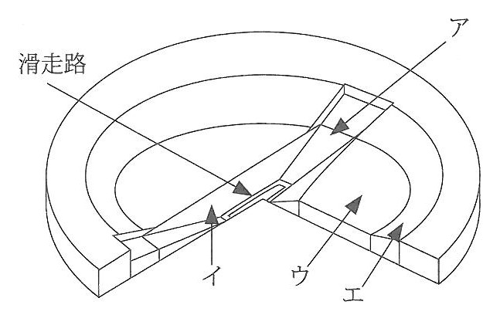

a. イ

b. エ

c. ア

d. ウ

□(08)日没後（夜間）に無人航空機を飛行させる場合に必要な手続きを選びなさい。

a. 許可申請

b. 承認申請

c. 警察署への通報

d. フライトプランの提出

□(09)航空法（第132条の2）で定められる無人航空機の飛行方法として誤っているものを選びなさい。

a. 飛行用バッテリーを含む危険物を輸送しないこと

b. 当該無人航空機及びその周囲の状況を目視により常時監視して飛行させること

c. 当該無人航空機から物件を投下しないこと

d. 日出から日没までの間において飛行させること

□(10)航空法における無人航空機に該当するものを選びなさい。

a. ペットボトルロケット

b. 機体重量150gの遠隔操縦マルチコプター

c. 遠隔操縦が可能な気球

d. 機体重量500gの人が乗ることが出来ない飛行機

□(11)航空法に定めのある無人航空機と人又は物件との距離について、人又は物件の定義から除外されるものを選びなさい。

a. 電柱

b. 信号機

c. 操縦者

d. 行政職員

□(12)[図]で示す安全（制限）表面において進入表面を指す記号を選びなさい。



a. ウ

b. エ

c. ア

d. イ

□(13)飛行禁止空域の説明として正しいものを選びなさい。

a. 海上は飛行禁止空域である

b. 空港等周辺に設定されている範囲は、安全（制限）表面未満の高さであっても飛行禁止空域である

c. 自己所有の私有地であっても人口集中地区であればその上空は飛行禁止空域である

d. 地表の高さに関係なく海面から150m以上の高度は飛行禁止空域である

□(14)無人航空機の飛行において、無人航空機と人又は物件との間に確保しなければならない距離として正しいものを選びなさい。

a. 30m

b. 10m

c. 15m

d. 5m

□(15)無人航空機の飛行に関して、航空法における飛行許可または承認を受けた期間が3か月を超える場合において、許可又は承認の期限を迎えた日から1か月以内の他に、行わなければならない飛行実績報告の間隔を選びなさい。

a. 飛行させるたび

b. 6か月ごと

c. 毎月

d. 3か月ごと

□(16)航空法においって人が乗ることができない構造で機体重量が100gを超えるマルチコプターを表す用語を選びなさい。

a. 無人航空機

b. 航空機

c. 軽飛行機

d. 模型航空機

□(17)航空法における人又は家屋の密集する地域の説明として正しいものを選びなさい

a. 国勢調査における人口集中地区

b. 人口5万人以上の行政区

c. 20戸以上が入居する集合住宅がある地域

d. 政令指定都市

□(18)次の文章は、航空法における「無人航空機」の定義を表すものである。

この法律において「無人航空機」とは、航空の用に供することができる飛行機、回転翼航空機、滑空機、飛行船その他政令で定める機器であって（イ）もののうち、遠隔操作又は自動操縦（プログラムにより自動的に操縦を行うことをいう。）により飛行させることができるもの（その重量その他の事由を勘案してその飛行により航空機の航行の安全並びに地上及び水上の人及び物件の安全が損なわれるおそれがないものとして国土交通省令で定めるものを除く。）をいう。

（イ）に当てはまる言葉を選びなさい。

a. 離陸重量が軽い

b. 安全性が高い

c. 構造上人が乗ることができない

d. 市販されている

□(19)無人航空機の飛行方法として正しいものを選びなさい。

a. 食料を投下する

b. 目視できない範囲を飛行させる

c. 日中に飛行させる

d. 人が集まるイベント会場の上空を飛行させる

□(20)次の文章は、航空法における「航空機」の定義を表すものである。

この法律において「航空機」とは、（ア）航空の用に供することができる飛行機、回転翼航空機、滑空機、飛行船その他政令で定める機器をいう。

（ア）に当てはまる言葉を選びなさい。

a. 旅客

b. 人が操縦して

c. 無人で

d. 人が乗って

□(21)無人航空機に関わる飛行許可申請及び飛行承認申請の提出期限として正しいものを選びなさい。

a. 飛行開始予定日の一週間前

b. 飛行開始予定日の20開庁日前

c. 飛行開始予定日の10開庁日前

d. 飛行開始予定日の前日

16.　電波法（8問）

□(01)電波法における「無線局」の説明として正しいものを選びなさい。

a. 無線設備及び無線設備の操作を行う者の総体

b. 映像によって様々な番組を放送する設備

c. 電波が正しく使用されているか検査を行う機関

d. 申請に応じて、周波数を割り当てる機関

□(02)次の文章は、電波法における「電波」の定義を表すものである。

300万メガヘルツ以下の周波数の（ア）

（ア）に当てはまる言葉を選びなさい。

a. 弾性波

b. 音波

c. 電磁波

d. 重力波

□(03)電波法の所管を選びなさい。

a. 厚生労働省

b. 法務省

c. 国土交通省

d. 総務省

□(04)屋外において免許不要で使用できるホビーラジコン操縦信号用の電波周波数帯として間違っているものを選びなさい。

a. 72MHz

b. 5.8GHz

c. 40MHz

d. 2.4GHz

□(05)次の文章は、電波法における「電波」の定義を表すものである。

（ア）メガヘルツ以下の周波数の電磁波

（ア）に当てはまる言葉を選びなさい。

a. 100万

b. 500万

c. 50万

d. 300万

□(06)電波法における「電波」の定義として正しいものを選びなさい。

a. 可視光線を含む波動性を持ったすべての電磁波

b. 300万メガヘルツ以下の周波数の電磁波

c. 3THzを超える周波数の電磁波

d. 弾性体を伝播するあらゆる弾性波

□(07)次の文章は、電波法における「無線局」の定義を表すものである。

無線設備及び（ア）の総体をいう。

但し、受信のみを目的とするものを含まない。

（ア）に当てはまる言葉を選びなさい。

a. 無線設備を設置する建物

b. 無線設備の操作を行う者

c. 無線設備の製造会社

d. 電磁波を発する送電設備

□(08)次の文章は、電波法における「無線局」の定義を表すものである。

無線設備及び無線設備の操作を行う者の総体をいう。

但し、（ア）のみを目的とするものを含まない。

（ア）に当てはまる言葉を選びなさい。

a. 受信

b. 制御信号の発信

c. 電波の中継

d. モールス信号の発信

17.　小型無人機等飛行禁止法（4問）

□(01)小型無人機飛行禁止法において、対象施設周辺の上空における飛行が禁止されているものを選びなさい。

a. 無人航空機

b. 旅客機

c. 紙飛行機

d. たこ

□(02)小型無人機等飛行禁止法の所管を選びなさい。

a. 経済産業省

b. 消費者庁

c. 国土交通省

d. 警察庁

□(03)小型無人機等飛行禁止法の説明として正しいものを選びなさい。

a. 航空法の一部として定められている

b. 国の重要な施設等の周辺地域の上空における小型無人機の飛行を禁止している

c. 小型無人機等飛行禁止法に違反した場合も罰則はない

d. 離陸重量が20kgを超える無人航空機は対象とならない

□(04)小型無人機等飛行禁止法について、対象施設の上空において小型無人機を飛行させることができる場合として正しいものを選びなさい。

a. 災害その他緊急やむを得ない場合

b. 対象施設の管理者であって第8条第3項の通報を行った場合

c. 航空法における国土交通大臣からの飛行許可がある場合

d. 公務員が公務中ではない時で趣味を目的とした飛行の場合

1. 基礎知識

(01)a (02)a (03)c (04)b (05)c (06)d (07)b (08)a (09)d (10)c

(11)a (12)c (13)c

2. 機体の動き

(01)d (02)c (03)c (04)a (05)b (06)d (07)d (08)c (09)d (10)a

(11)a (12)c (13)c (14)b (15)d (16)c (17)b (18)b (19)b (20)b

(21)d (22)b (23)d

3. 機体にかかる力

(01)c (02)b (03)b (04)a (05)c (06)c (07)c (08)b (09)a (10)b

(11)b (12)c (13)b

4. 気象と風

(01)b (02)b (03)b (04)d (05)d (06)b (07)a (08)d (09)c (10)a

(11)b (12)a (13)a (14)b (15)b

5. 機体の構造と姿勢制御

(01)b (02)d (03)b (04)c (05)a (06)a (07)a (08)a (09)a (10)b

(11)d (12)b (13)b

6. 送信機

(01)a (02)c (03)b (04)b

7. バッテリー

(01)b (02)a (03)c (04)d (05)c (06)b (07)c

8. ブレードの回転

(01)d (02)a (03)b

9. 基礎力学

(01)d (02)c (03)d (04)b (05)a (06)d (07)d (08)b (09)c (10)d

(11)d (12)a (13)c

10. 単位

(01)c (02)d (03)c (04)b (05)d (06)d (07)c (08)d

11. 操縦者の責任、12.賠償保険と機体の保険

(01)a (02)c (03)a (04)b

13. マルチコプターの飛行

(01)d (02)c (03)b

14. トラブルの予測とフライトプラン

(01)d (02)d (03)d (04)d (05)d (06)b (07)c (08)d (09)d

15. 航空法

(01)b (02)a (03)a (04)d (05)d (06)a (07)d (08)b (09)a (10)d

(11)c (12)c (13)c (14)a (15)d (16)a (17)a (18)c (19)c (20)d

(21)c

16. 電波法

(01)a (02)c (03)d (04)b (05)d (06)b (07)b (08)a

17. 小型無人機等飛行禁止法

(01)a (02)d (03)b (04)b